Из опыта работы
Гирман Натальи Викторовны,
учителя начальных классов МОБУ «СОШ №1 им. А.П.Гайдара»
п. Архара Амурской области
«Проектно-исследовательская деятельность в начальной школе»
ФГОС нового поколения требует использования в образовательном процессе технологий деятельностного типа, а методы проектно-исследовательской деятельности определены как одно из условий реализации основной образовательной программы начального общего образования.
Актуальность проектной деятельности сегодня осознается всеми. Не случайно в базисный учебный план внесена новая строка о проектной деятельности, а один из параметров нового качества образования - способность проектировать.
Современные программы НОО включают проектную деятельность в содержание различных учебных курсов и внеурочную деятельность, как обязательный элемент изучения курсов «математика», «окружающий мир», «литературное чтение», «технология». Метод проектов – педагогическая технология, цель которой ориентируется не только на интеграцию имеющихся фактических знаний, но и приобретение новых (порой путем самообразования). Метод проектов в начальной школе, учитывая возрастные особенности детей, имеет свою специфику. Так, собственно проектная деятельность в ее классическом понимании занимает свое центральное (ведущее) место в подростковом возрасте (в основной школе). В начальной школе мы можем заложить только прообразы проектной деятельности.
Организацию проектно-исследовательской деятельности осуществляю более 8 лет. Начинала с кружка «Я - исследователь» по программе курса Александра Ильича Савенкова. На таких занятиях чрезвычайно важно было показать детям их личную заинтересованность в приобретаемых знаниях, которые могут и должны пригодиться в жизни. Поэтому проблема, над которой работали дети, всегда была значима прежде всего для самого ребенка. Для её решения, необходимо было приложить полученные знания и новые, которые еще предстоит приобрести – а это и есть метапредмет.
Исследовательская деятельность осуществлялась в рамках внеурочной работы с детьми, носила индивидуальный характер, а результат работы был представлен на школьном, муниципальном, межрайонном и федеральном уровне. Совершенствуя профмастерство, на образовательной площадке INTEL прошла курс тематического тренинга по теме «Метод проектов».
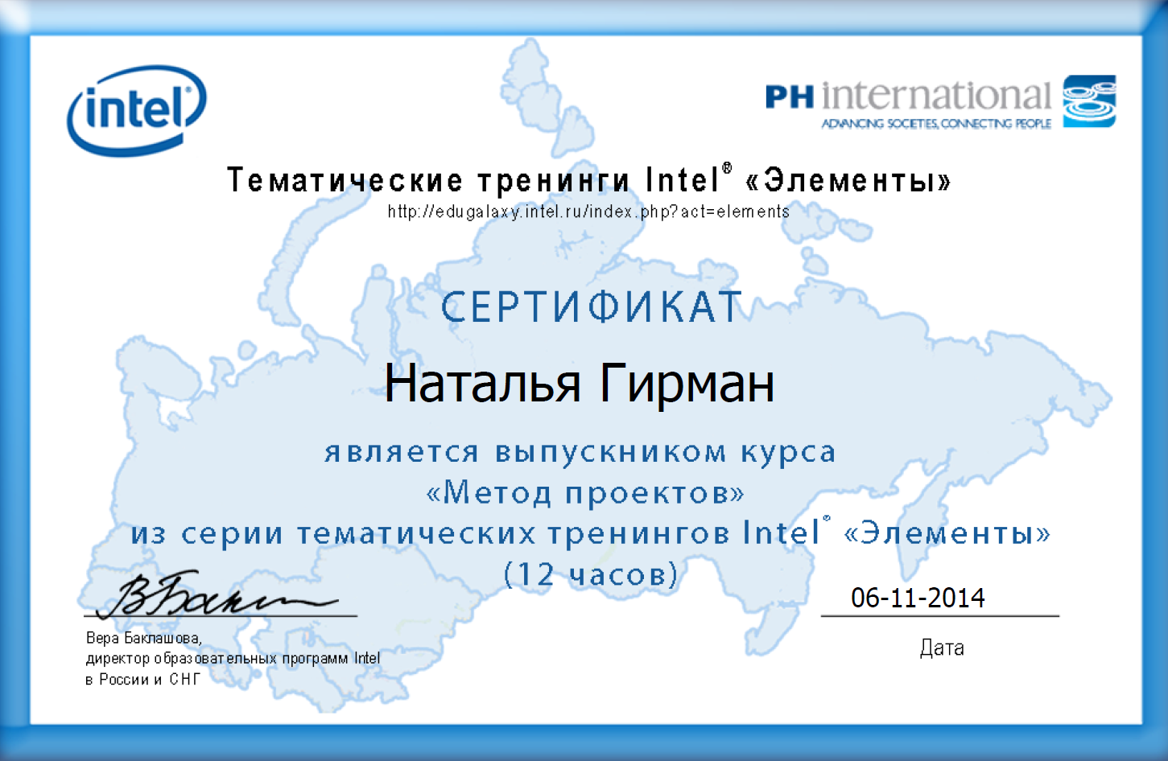
Несмотря на высокие достижения воспитанников в данном направлении, хотелось организовать совместную учебно-познавательную, проектно-исследовательскую деятельность, организованную на основе компьютерной телекоммуникации, имеющую общую проблему, цель, согласованные методы, способы деятельности, направленные на достижение совместного результата деятельности. Все эти возможности давал сетевой проект. И с 2013 года мы с ребятами вошли в него.
Сетевой проект – это такое образовательное пространство учебно-исследовательской деятельности, которое организовано посредством социального партнерства в сетевых сервисах Web 2.0. Общие черты социальных сервисов:
Регистрация пользователей для публикации материалов.
Возможность просмотра размещенной на сервисе информации с любого компьютера.
Хранение как в закрытом режиме, так и в открытом.
Систематизация информации и поиск с помощью тэгов (ключевых слов).
Обсуждение материалов.
Объединение материалов в тематические группы.
На портале Образовательная галактика, приняла участие во II Международной образовательной научно-практической он-лайн конференции, в рамках которой прошла МОК по теме «Проекты и проектные задачи в начальной школе» и тренинг «Сетевой проект как средство достижения метапредметных результатов обучения в рамках ФГОС», которые помогли осознать в каком направлении двигаться дальше.

. 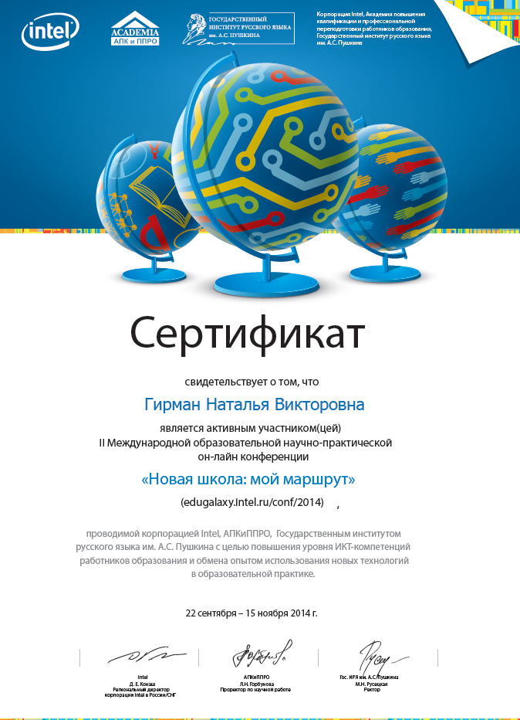 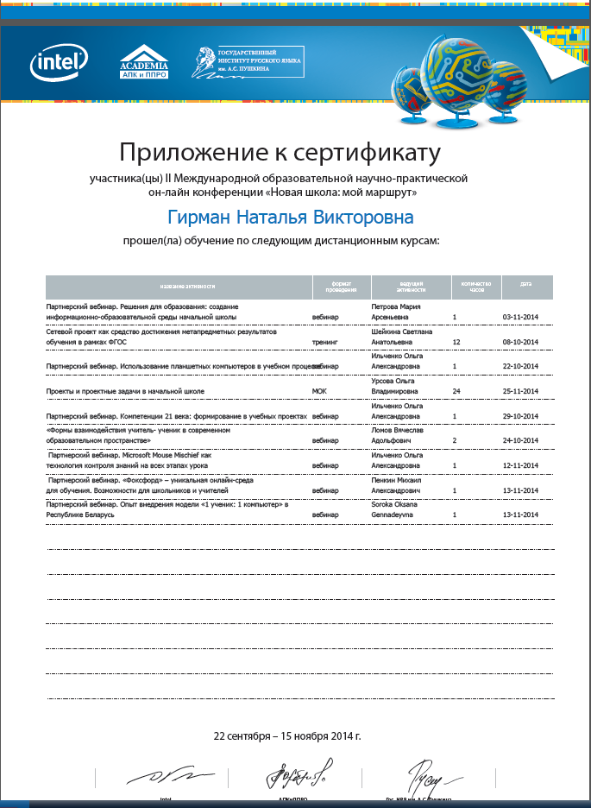
С 2013 года творческая команда обучающихся под моим руководством приняла активное участие в реализации всероссийских и международных сетевых проектах «Необычное в обычном», «Вместе весело шагать…по предметам», «Гранд Вояж или путешествие иностранца» и другие.

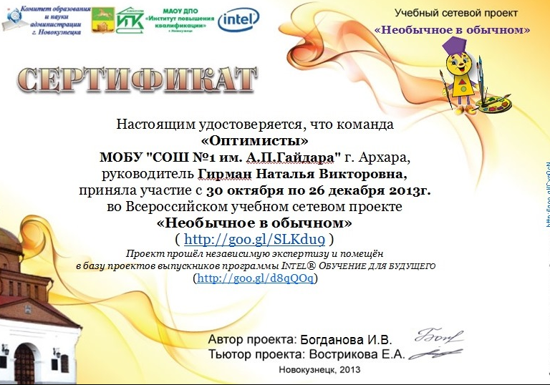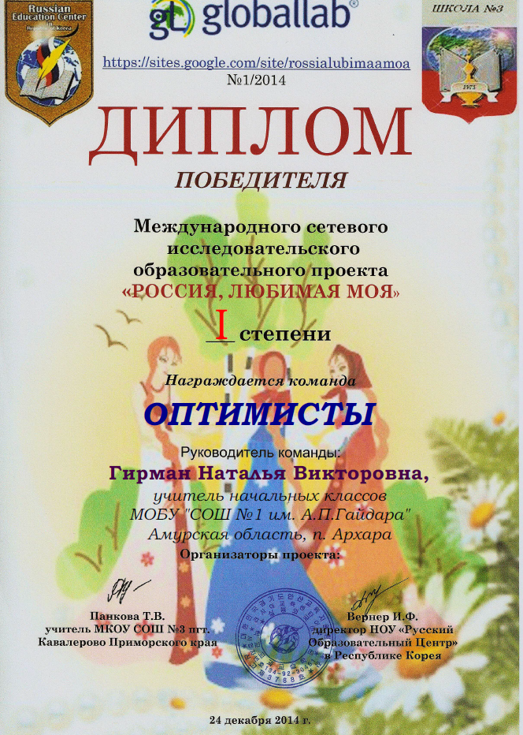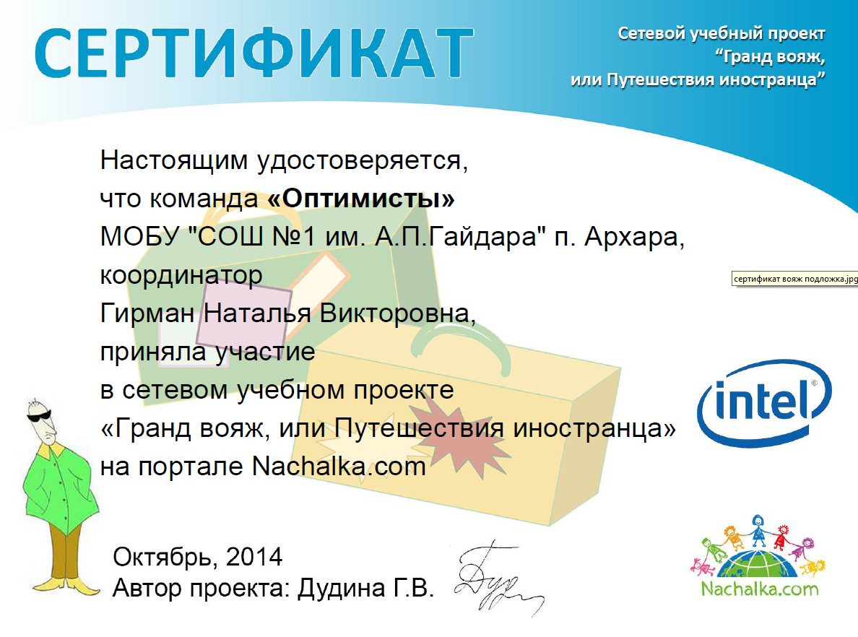

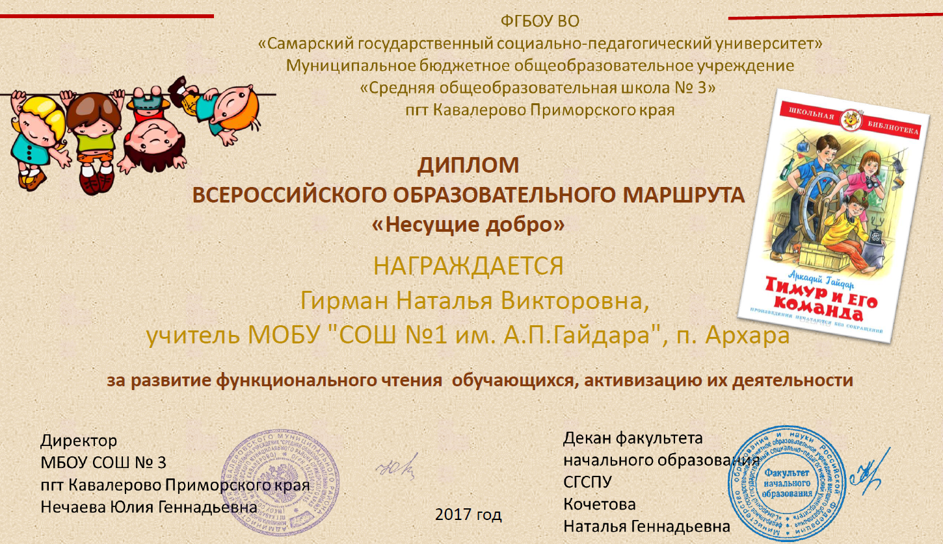

Как же формируются УУД в сетевом проекте?
Рассмотрим на примере всероссийского сетевого проекта «Мы помним, чтим, гордимся!», посвящённого 70-летию победы в Великой Отечественной войне. Проект был направлен на воспитание гражданственности, патриотизма. Учащиеся узнали о подвигах советских людей в годы войны. Собирали сведения о родственниках и знакомых, о всех тех, в чьей судьбе так или иначе отразилась Великая Отечественная война - участники боев, дети войны, труженики тыла и т.д. На основе собранных материалов на заключительном этапе были созданы страницы подшивки в Марафоне памяти на сайте Nachalka.com. Предметная область – окружающий мир, межпредметные связи - литературное чтение, музыка, изобразительное искусство.
В ходе проекта обучающиеся работали по маршруту:
2.1. А. Знакомство с проектом.
Б. Создание дневника команды.
В. Создание облака слов, размещение облака на странице команды.
Д. Создание словарика команды.
2.2. Наша память о Великой Отечественной войне.
А. Проведение анкетирования и обобщение данных на странице команды.
Б. Знакомство с произведениями искусства о ВОВ: Деление на группы (художники, филологи, музыканты, фотокорреспонденты).Сбор данных: поиск информации в интернете, посещение краеведческого музея, библиотеки. Создание (по выбору команды) Google - презентации, ментальной карты, веб-доски.
2.3. Праздник со слезами на глазах
Роли для этапа: журналисты, фотографы, картографы, летописцы. Выполнение заданий в соответствии с ролью: журналисты и фотографы: заполняют слайд команды в совместной презентации проекта
картографы: составляют совместную Гугл - карту, добавляют сведения о боевом пути ветерана “карта боевых действий”
2.4. Связь поколений.
А. Выбор темы для страницы подшивки
Б. Дополнение собранных в проекте материалов и подготовка к публикации по выбранной тематике.
В. Участие в социальных акциях в своем населенном пункте: концерт для ветеранов, помощь, подарок ветеранам и другие по выбору координатора.
Г. Отчет.
3. ЗАКЛЮЧИТЕЛЬНЫЙ ЭТАП
3.1. Публикация страницы подшивки Марафона Памяти на Nachalka.com
Продуктом проектной деятельности детей стали:
- облако слов;
- совместная Гугл - презентация;
- гугл-карта;
- совместная Веб-стена Padlet ;
- страница подшивки "Марафон памяти";
- Плакат в сервисе Рlaycast.
Участие в сетевом проекте способствовало формированию таких универсальных учебных действий:
ЛИЧНОСТНЫЕ:
1. Формирование основ гражданской идентичности личности на базе: чувства сопричастности и гордости за свою Родину, народ и историю России.
2. Формирование основ исторической памяти - ориентации в основных исторических событиях своего народа и России и ощущения чувства гордости за славу и достижения своего народа и России,
3. Формирование умения фиксировать в информационной среде элементы истории семьи, своего региона;
4. Развитие самостоятельности и личной ответственности за свои поступки, в том числе в информационной деятельности, на основе представлений о нравственных нормах, социальной справедливости и свободе.
5. Развитие навыков сотрудничества со взрослыми и сверстниками в разных социальных ситуациях.
МЕТАПРЕДМЕТНЫЕ:
1. Овладение способами решения проблем творческого и поискового характера
2. Освоение начальных форм личностной и познавательной рефлексии
3. Активное использование речевых средств и средств ИКТ для решения познавательных задач.
4.Овладение умением проводить исследование, использование различных способов поиска, сбора, обработки, анализа информации в соответствии с познавательными задачами
5. Овладение умением вести диалог, аргументировать свою точку зрения, признавать возможность существования различных точек зрения
6. Формирование умения планировать, контролировать и оценивать учебные действия в соответствии с поставленной задачей и условиями ее реализации.
7. Готовность слушать собеседника и вести диалог, готовность признавать возможность существования разных точек зрения и права каждого иметь свою, излагать своё мнение и аргументировать свою точку зрения и оценку событий.

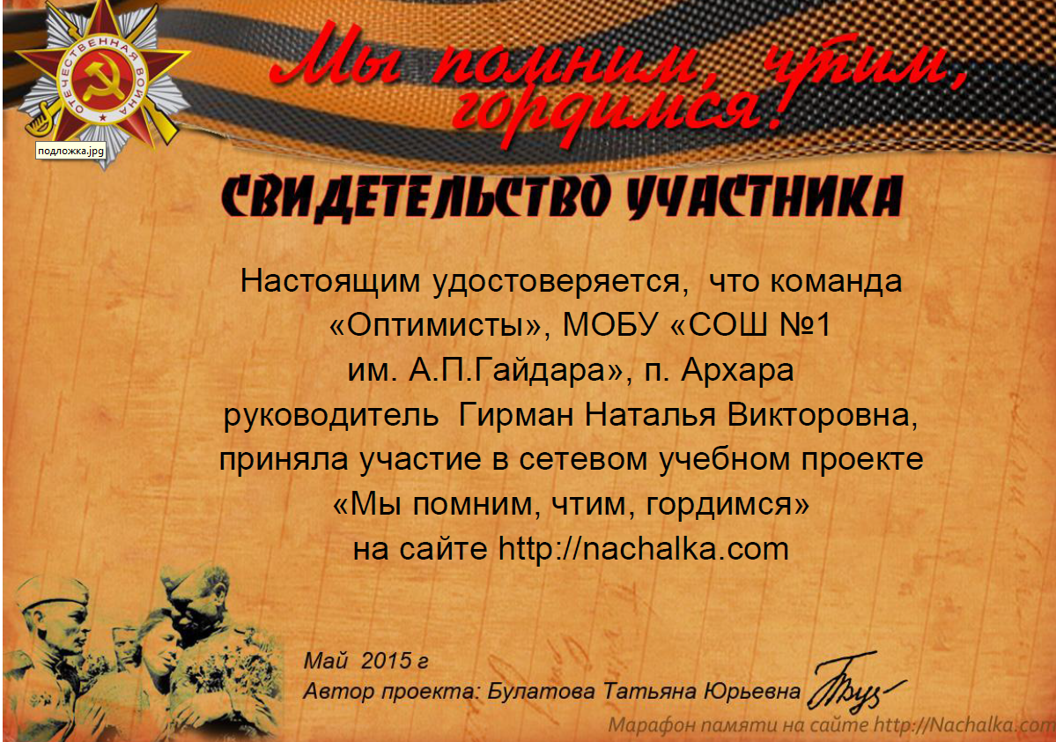

Проектная деятельность диктует совсем иной подход к оцениванию - формирующее оценивание. Оценивается не только результат работы учащихся, но и их деятельность. Оценивание осуществляется на всех этапах проекта. Для этого учитель обычно создаёт большое количество инструментов оценивания: разнообразные анкеты, опросники, листы продвижения, листы самооценки, взаимооценки, критерии оценки проектных работ, cводные таблицы. Такая работа на бумажных носителях, трудоёмка как для учителя, так и для учащихся. В сетевых проектах использование сервисов Gооglе для организации оценочных процедур значительно облегчает задачу. Листы продвижения по проекту, размещённые в сети Интернет, доступны как учителю, так и учащимся. Учащиеся могут выполнять работу и отмечать своё продвижение в любое время, а учитель имеет возможность в любое время наблюдать и контролировать то, как его ученики выполняют задания и отмечать правильность и полноту выполнения этапов работы.
Любой учитель плодотворно работает пока учиться сам. В этом году продолжила проектно-исследовательскую работу с использованием образовательной площадки ГлобалЛаб, включив проекты в тематическое планирование учебных предметов.
ГлобалЛаб - это сообщество исследователей всех возрастов, где каждый может создать собственный учебный, исследовательский или даже научный проект, привлечь единомышленников к сбору данных по всему миру, опубликовать результаты.
ГлобалЛаб помогает формировать полезные навыки и умения, которые пригодятся не только при освоении любой дисциплины, но и для успешного решения любых жизненных ситуаций. Участвуя в проектах на данной ОП у ребят формируются метапредметные учебные действия актуальные при реализации ФГОС. Умения:
- задавать вопросы и находить на них ответы;
- отыскивать, анализировать и систематизировать информацию;
- работать в команде, объединяющей участников из разных стран;
- соблюдать научную корректность при проведении наблюдений, их анализе и обсуждении;
- критически осмысливать данные экспериментов, в том числе полученных партнёрами по исследованию;
- делать выводы;
- формировать культуру сетевого общения.

Организуя проектную деятельность младших школьников, убеждаюсь в правоте слов В.П. Вахтерова: “Образован не тот, кто много знает, а тот, кто хочет много знать и кто умеет добывать эти знания”.

